山东中医药大学成人高等教育2019级新生在线缴费及选课指南

在线缴费时间：2019年3月20日—3月30日
在线选课时间：2019年4月10日—4月30日
请务必在规定时间内完成网上缴费和选课。
成人高等教育学历生全部实行网上缴纳学费，学生必须本人微信支付，微信绑定下可用零钱/储蓄卡/信用卡三种方式支付，请保证所用方式金额足够支付学费账单（如用零钱支付请先查看账单总金额确保零钱余额足够支付再进行支付；如用储蓄卡或者信用卡需确认所用银行卡已在微信银行卡处绑定，且卡内余额足够支付账单再进行支付）。登陆时请一定核对好本人身份信息，并仔细核对账单（包括姓名、身份证号码、账单金额、账单说明等信息）。进入缴费过程后尽量不要中断，如有中断请按照页面提示等待一定时间后再继续。支付完成后在缴费平台可查询已缴费成功信息。支付过程如有问题请致电客服4006511512。在线缴费具体步骤如下：
第一步：关注山东中医药大学财务处公众号，可微信扫描二维码关注或“添加朋友-公众号-山东中医药大学财务处”搜索并关注“山东中医药大学财务处”微信公众号（已关注的扫码进入或直接进入公众号即可继续下一步）。

第二步：进入公众号后点击左下角“业务办理”中“智慧缴费”选项进入智慧缴费平台页面。 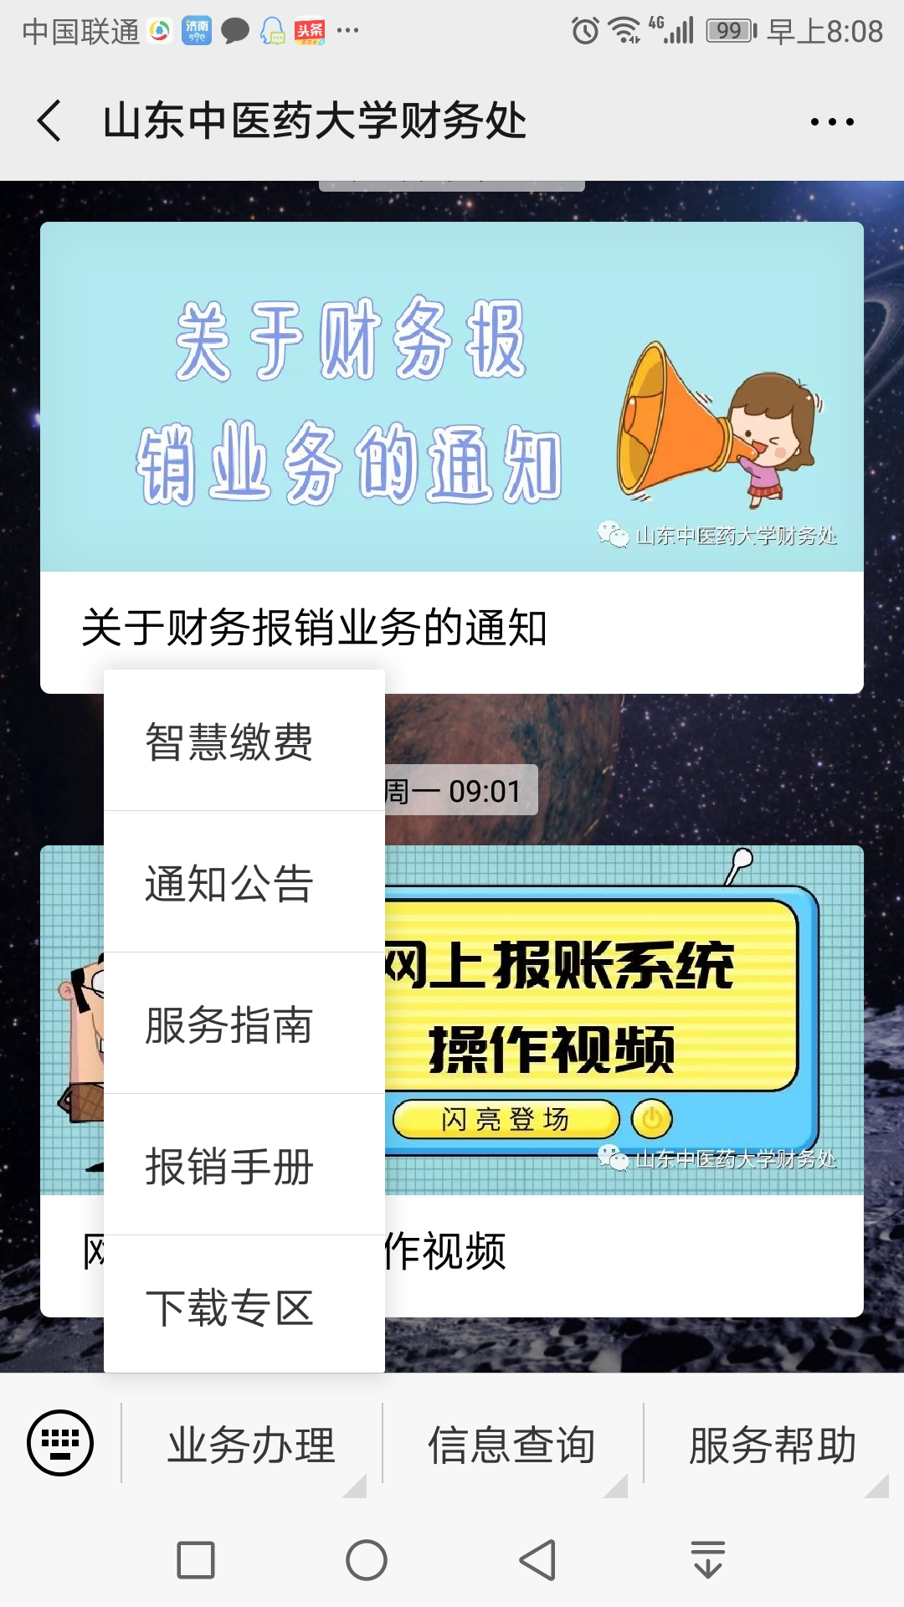
第三步：登录平台页面后，输入账号、密码（账号为身份证号码或学号，第一次登录的初始密码为“666666”），点击“登录”，首次登录需修改密码、验证手机号然后方可进入下一步。注意：输入的手机号码必须为学生本人的常用手机号码，并且在修改密码时一定要认真核对账号信息（身份证号码或学号）是否正确，防止误修改别人账号（同一手机号只能注册一次）。
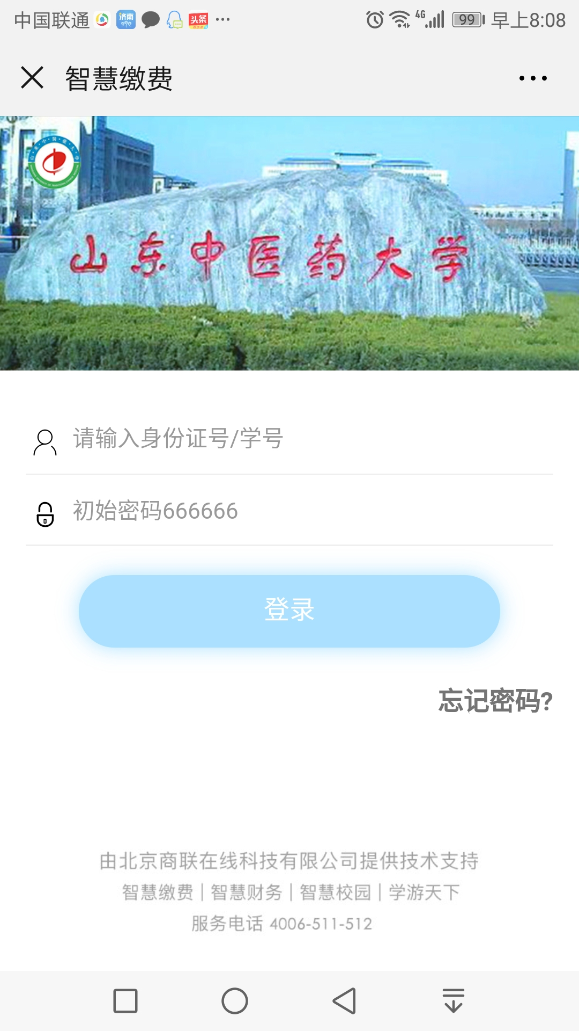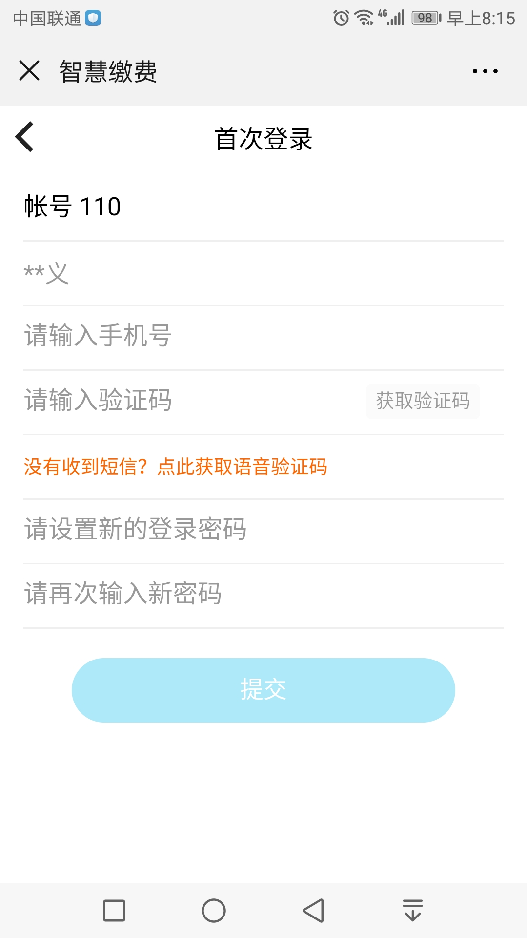
第四步：设置完成新密码后重新登录，点击“账单缴费”，认真查看账单信息、账单说明及缴费须知，然后务必认真填写学生本人的真实邮箱、地址，此邮箱为缴费成功后学生电子票据的接收邮箱，所以一定要认真填写。最后勾选账单，点击“立即支付”根据提示完成在线缴费（缴费输入密码时，请注意查看当前所默认的银行卡是否正确，有误需重新选卡支付）。缴费完成后，点击“我的”可查看已完成订单。

如支付过程遇到问题请回到账单管理，请在“账单缴费-缴费中”查看账单，并继续支付。缴费成功后微信会提示扣款成功，可以看到缴费信息。

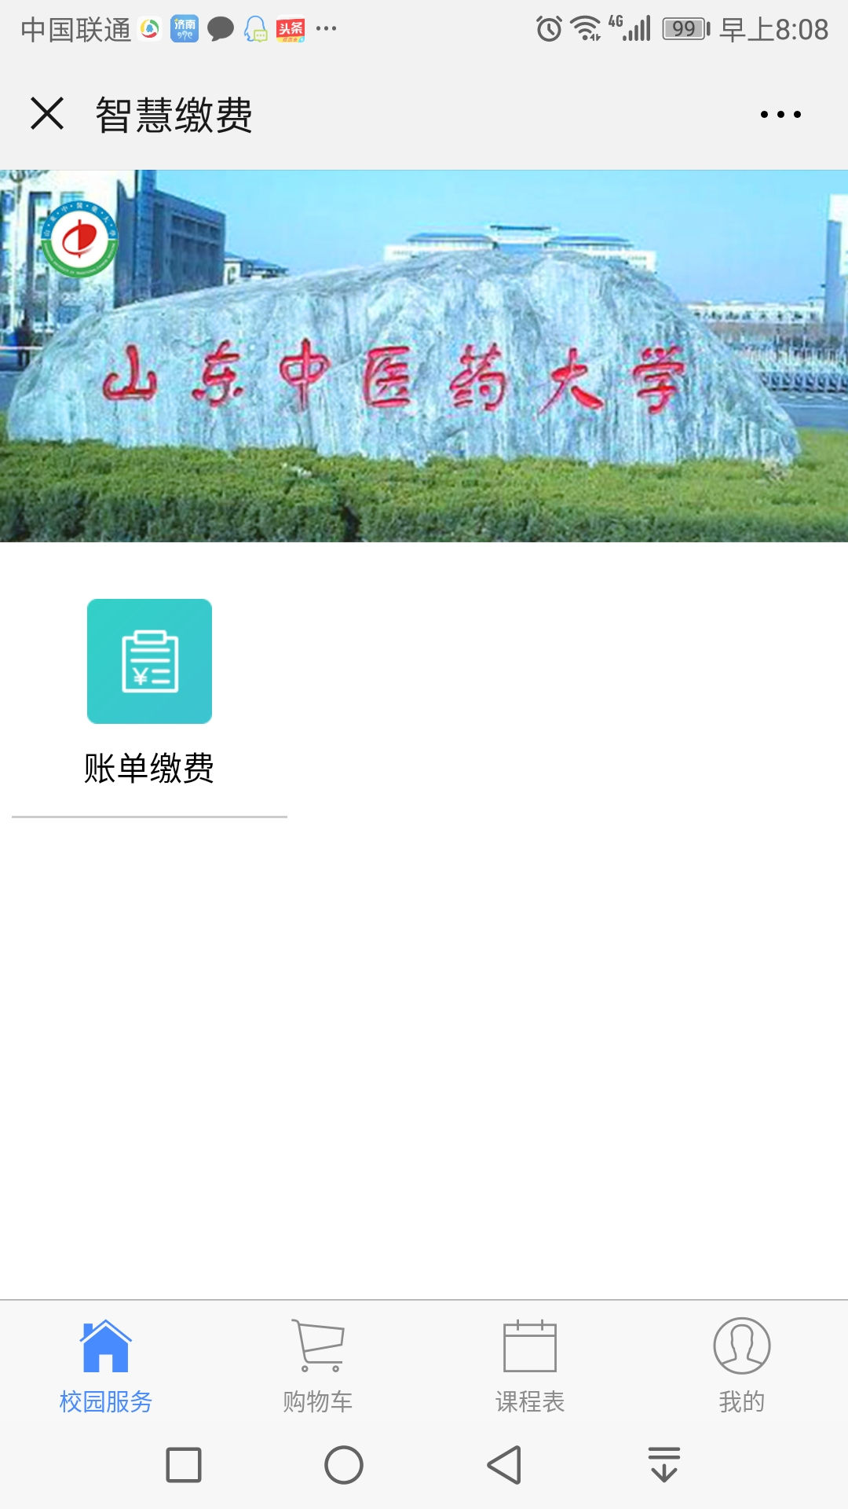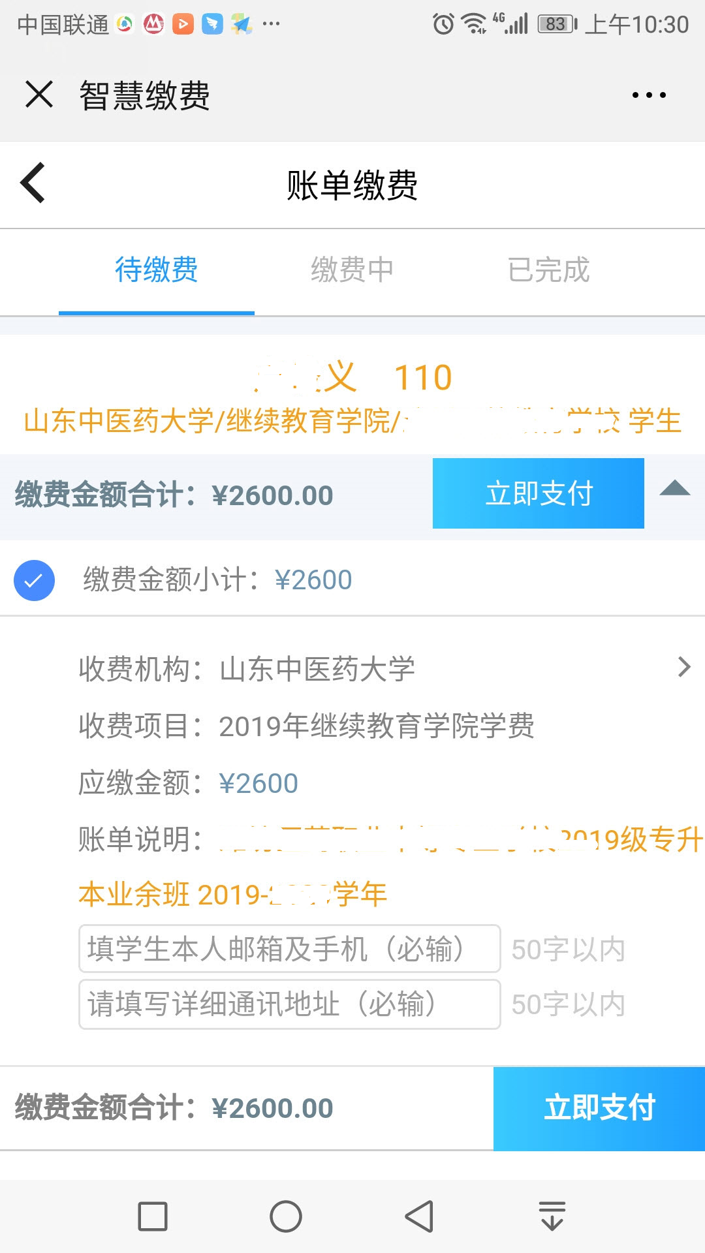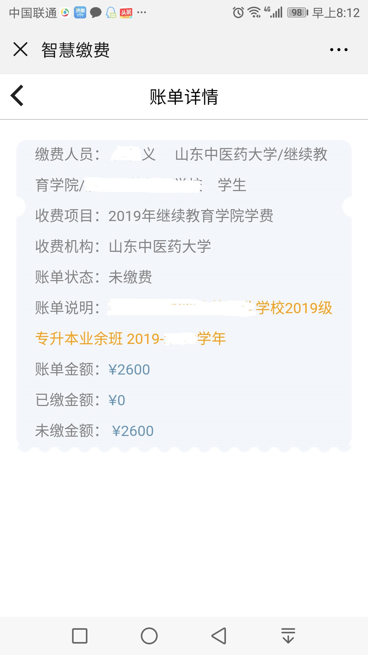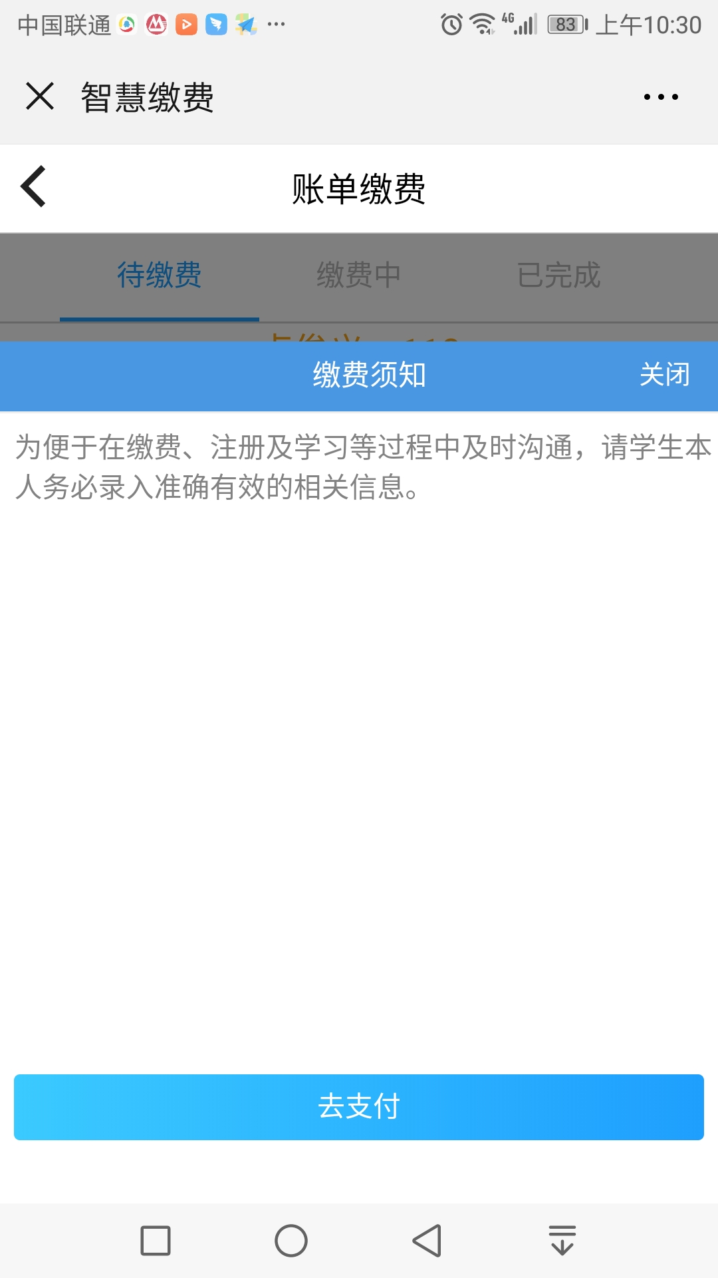
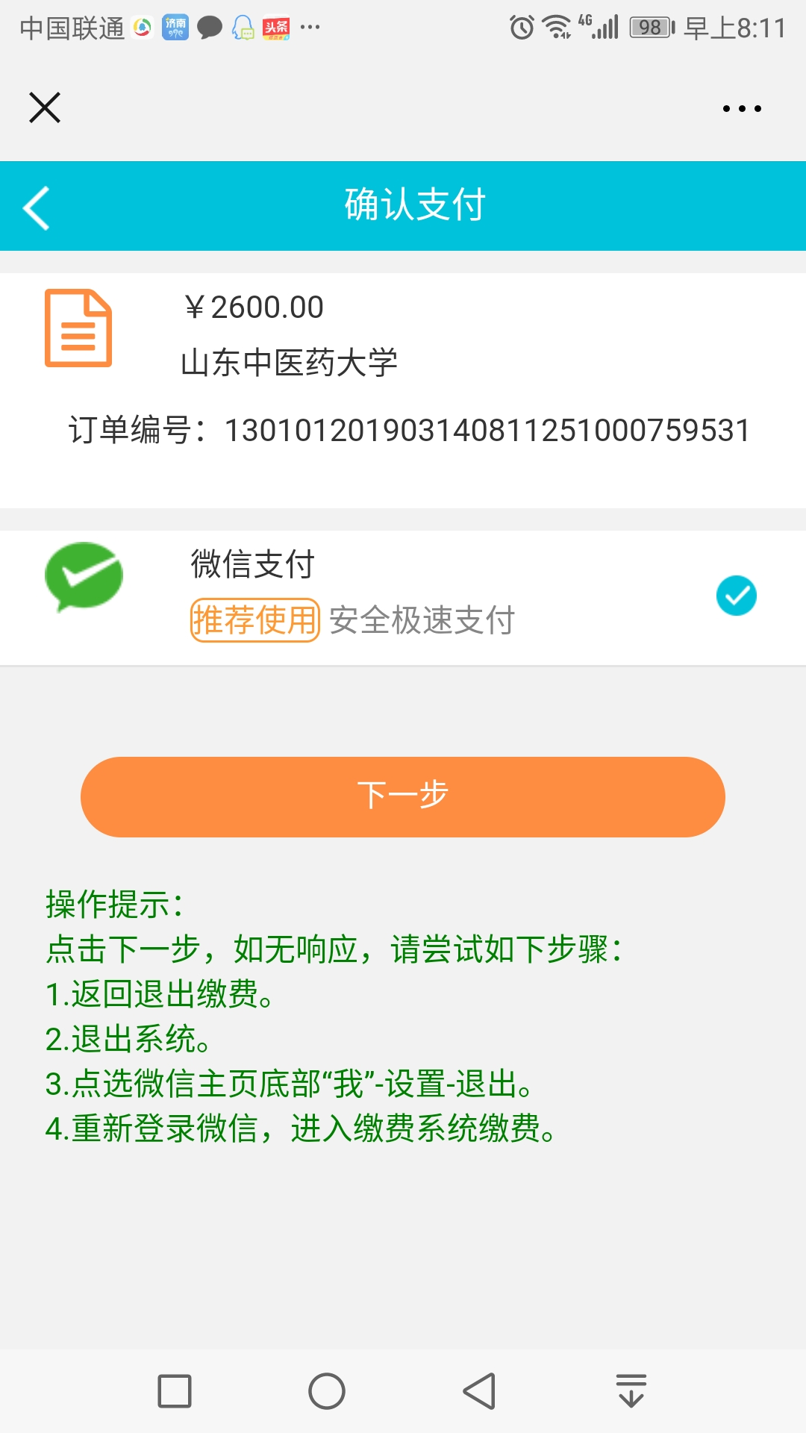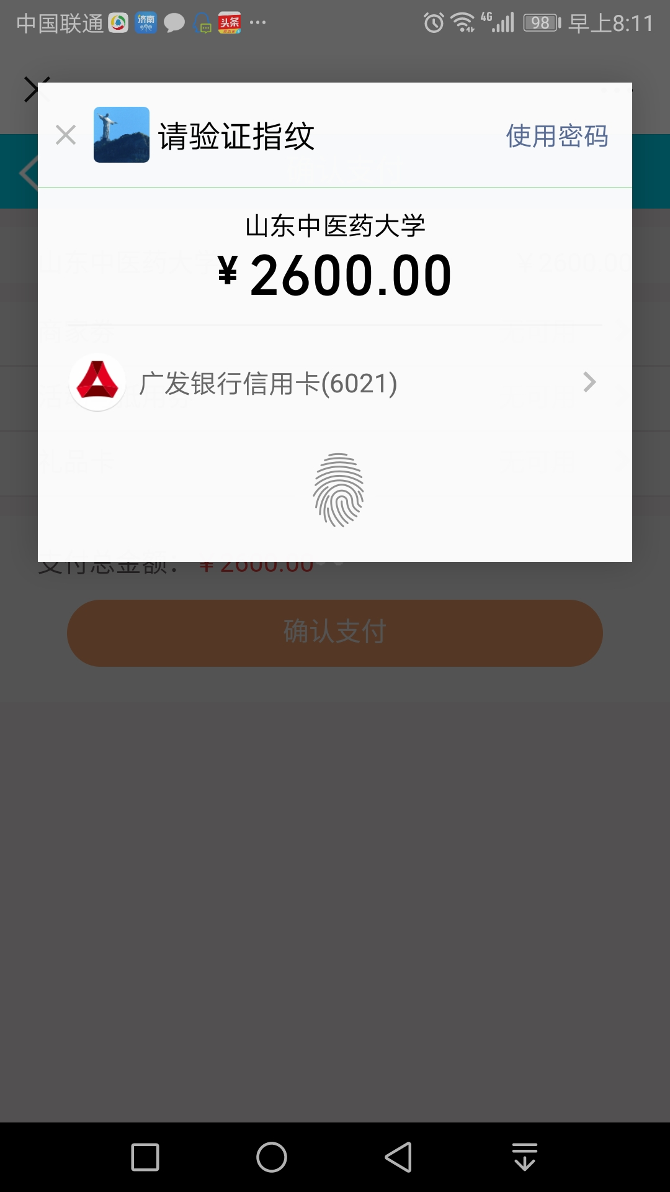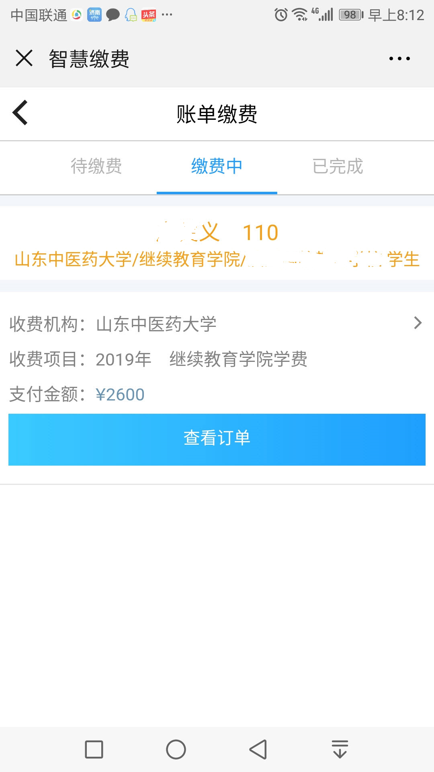
学生注意:学费票据为电子票据，缴费后等财政电子票据对接完成后，学校及时通知大家获取电子票据，届时请再次进入本系统“我的”菜单中找到开票模块，输入邮箱接收电子票据！目前暂时无法获取电子票据。
第五步：缴费完成后，请务必在2019年4月10日---4月30日登陆山东中医药大学继续教育学院学生平台，网址：http://sdzyydx.jxjy.sccchina.net/（用户名为学号，默认登陆密码为身份证后6位），补充完善个人信息后，开始本学期课程的学习。
